MÓDULO DE GESTIÓN DOCUMENTAL DE FacturaLUX

GUIA BÁSICA DE USUARIO

- Introducción

El módulo de Gestión documental de FacturaLUX permite relacionar documentos a distintos elementos de la base de datos de FacturaLUX. Permite generar una estructura de documentos que reside en un repositorio documental centralizado y que es accesible por todos los usuarios conectados a un cliente FacturaLUX.
Hay que notar que el concepto de documento al que aquí hacemos referencia es cualquier archivo que podamos guardar en nuestro ordenador, por lo que entrarían en este concepto archivos de texto, archivos Open Document y PDF, pero también archivos de sonido, vídeo, archivos binarios, etc.

Este módulo sólo funciona correctamente a partir de la versión 2.2 de la aplicación base.

En esta guía básica veremos cómo establecer los parámetros generales del módulo y cómo realizar una venta.

Antes de iniciar esta guía recomendamos visitar la sección de documentación de la web de FacturaLUX en

http://www.facturalux.org/documentacion/

y más concretamente la guía de instalación para poder instalar el módulo sin problemas, el enlace directo a esta guía es

http://www.facturalux.org/documentacion/ver_doc.php?pag=GuiaIns/cf_CargaModulos.html

Una vez instalado el módulo este aparecerá en el Área de Colaboración con el nombre Gestión documental. La primera vez que abramos el módulo el programa nos preguntará por algunos valores necesarios para comenzar a trabajar.

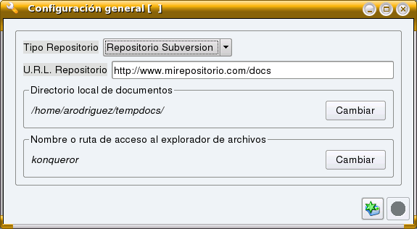

Datos generales del módulo de Gestión documental

Estos datos son:
- Tipo de repositorio: El módulo puede funcionar con dos tipos de repositorio:
  - Un directorio compartido. Esta es la forma más sencilla y no necesita de ningún otro sistema de control de versiones. Se designa un directorio compartido y accesible por las máquinas donde está instalado el cliente de FacturaLUX. Las órdenes para enviar y obtener documentos del repositorio son las órdenes de copia de ficheros del sistema operativo.
En configuraciones de red será necesario crear unidades virtuales para que todos los clientes tengan acceso al directorio que actúa como repositorio.
  - Un repositorio de Subversion. Subversion es una herramienta que realiza el control de versiones y concurrencia de usuarios sobre un repositorio de documentos. En documentos de texto plano es capaz de detectar diferencias y mezclar correctamente documentos modificados por varios usuarios. Esta es una opción más avanzada, pero requiere la instalación de un servidor de subversion y del cliente de subversion en cada máquina que actúa como cliente de FacturaLUX.
- U.R.L. del repositorio: En este campo indicaremos la localización del repositorio, ya sea de un tipo o de otro de los nombrados en el punto anterior
- Directorio local de documentos. Es el directorio de la máquina local en el que trabajaremos con los documentos obtenidos del repositorio.
Nota: Siempre se creará en nuestro directorio home un subdirectorio tmp/fldocs con archivos temporales. Este directorio puede borrarse cuando se desee.
- Ruta de acceso al explorador de archivos: Es el nombre del explorador de archivos que queramos que se lance cuando pulsemos el botón de visualizar un documento. Generalmente el explorador será capaz de llamar al correspondiente programa de edición de archivos en función de la extensión del documento a visualizar.
- Tipos de documento
Podemos definir tantos tipos de documento como estimemos necesario. Los tipos de documento harán referencia a la clasificación que deseemos hacer y tendrán relación con el tipo de trabajo que realializamos. Por ejemplo en un gabinete técnico probablemente los tipos a definir serían “Plano”, “Proyecto de instalación”, etc.

Podemos crear nuestros tipos de documento en la opción:
Documentos -> Tipos de documentos
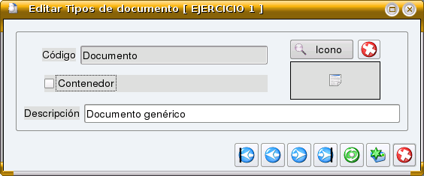

En el formulario podemos asociar un icono en formato xpm a cada tipo de documento.
Si activamos el indicador “Contenedor” el tipo de documento podrá contener otros documentos. Esto es útil para tipos de documento tipo “expediente”, que pueden integrarse o ir acompañados por varios documentos (por ejemplo una propuesta, un estudio técnico, un estudio jurídico y una resolución).
Por defecto contamos con los tipos Carpeta y Documento genérico, el primero de los cuales está marcado como contenedor.

- Asociar un documento contenedor a un objeto de la base de datos
Imaginemos que queremos asociar a cada uno de nuestros cliente los contratos que firma con nosotros, de forma que tengamos acceso rápido y fácil para visualizar dichos contratos desde su ficha de cliente.
Para ello crearemos una carpeta Contratos asociada al cliente y luego asociaremos un primer borrador de contrato.
Para asociar un documento de tipo contenedor, debemos seguir los siguientes pasos:
- Acceder a la pestaña de Gestión Documental en el formulario de edición de clientes, situada dentro de la pestaña Documentos.
- Seleccionar el primer nodo de la tabla de documentos (el que indica el código del cliente + el nombre del cliente) y pulsar el botón de Insertar. Aparecerá el formulario de inserción de documentos:
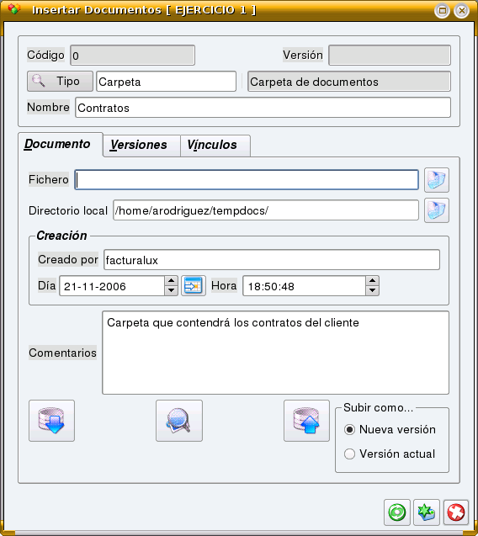

- En el formulario indicaremos el tipo del documento (Carpeta) y el nombre (Contratos). Dado que el documento no tendrá asignado un archivo como contenido del mismo no necesitamos especificar ningún fichero. Una vez establecido el tipo y el comentario, si lo deseamos, aceptamos el formulario.
- Veremos que se ha creado un nodo de tipo Carpeta y nombre Contratos
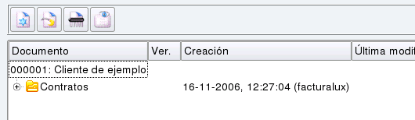

Nota: No hay impedimento a asociar un archivo a un documento de tipo contenedor. Por ejemplo podríamos definir un documento de tipo contenedor “Expediente” que tuviese asociado el archivo correspondiente documento principal del expediente, y que pueda contener todos los documentos auxiliares que formen parte del expediente.

- Crear un documento en el repositorio
Ya hemos creado la carpeta que contendrá los contratos. Ahora vamos a introducir un primer contrato. Para ello seguimos los siguientes pasos:
- Seleccionamos la carpeta Contratos y pulsamos el botón Insertar
- En el formulario de inserción de documentos, indicamos el tipo, el nombre del documento y el fichero local donde está el archivo.
- Pulsamos el botón “Actualizar repositorio” (el de la flecha hacia arriba). Se abrirá el formulario de inserción de versiones.
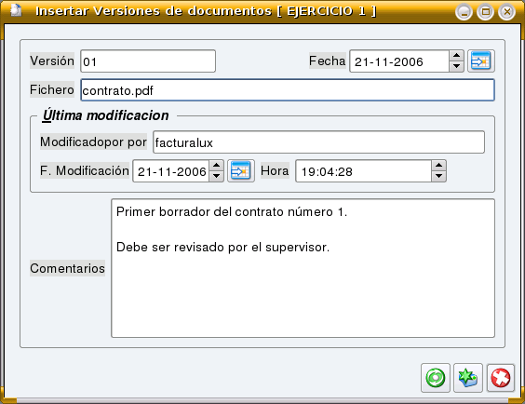

- En el formulario especificaremos la versión (podemos seguir el orden de versiones que queramos: 1,2,3,..., 01,02,03,..., 1.0,1.1,1.3,...,a,b,c,..., etc.) y los comentarios asociados a dicha versión. Luego aceptaremos el formulario
- En el formulario de inserción de documentos aparecerá un texto con la leyenda “El repositorio se actualizará al aceptar el formulario”. Si aceptamos el formulario de documentos veremos que se ha creado el nodo correspondiente al nuevo documento asociado a la carpeta Contratos.

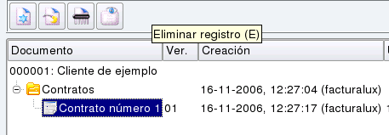

- Obtener un documento del repositorio
Ya hemos aportado el documento al repositorio, esto significa que cualquier cliente de FacturaLUX conectado a nuestro servidor puede consultar dicho documento. Para obtener el documento seguiremos los siguientes pasos:
- Seleccionar el documento en el árbol de directorios (en este caso el del cliente)
- Hacer doble clic sobre él o pulsar el botón de edición
- Una vez en el formulario de edición de documentos podemos:
  - Pulsar el botón Obtener documento (flecha hacia abajo). El documento se guardará en el directorio especificado en el campo Directorio Local. Se nos preguntará si deseamos visualizarlo.
  - Pulsar el botón Ver documento (lupa). Se mostrará el documento cuyo nombre coincide con el valor del campo Fichero en la ruta establecida en el campo Directorio Local. Si el documento no existe se nos preguntará si deseamos obtenerlo del repositorio.
Hay que notar que estas dos opciones no son equivalentes. Mientras con la primera obtenermos siempre el documento del repositorio, con la segunda consultamos el documento en local (que puede tener modificaciones o no estar actualizado con respecto al del repositorio). Escogeremos una u otra opción en función de lo que queramos hacer con el documento.

- Aportar una nueva versión de un documento ya existente
Imaginemos que tras una revisión del borrador del contrato ha elaborado una nueva versión que incluye ciertas modificaciones. Lo que deseamos hacer ahora es incorporar la nueva versión del documento al repositorio. Para ello seguiremos los siguientes pasos:
- Seleccionar el documento en el árbol de directorios (en este caso el del cliente)
- Hacer doble clic sobre él o pulsar el botón de edición
- Una vez en el formulario de edición de documentos localizaremos el fichero que contiene la nueva versión del contrato
- Escogeremos el valor apropiado del recuadro “Subir como”. Estos valores son:
  - Nueva versión: Indica que vamos a crear una nueva versión del documento.
  - Versión actual: Indica que vamos a sobreescribir la versión actual del documento (perdiendo de esta forma la versión que introdujimos anteriormente)
- Pulsaremos el botón de Actualizar repositorio. Si hemos optamos por la opción b se mostrará el texto de aviso de actualización del repositorio, y el formulario quedará listo para aceptarse. Si hemos optado por la opción a deberemos rellenar los datos de la nueva versión a crear como ya se ha descrito.
- Una vez aceptado el formulario de documentos veremos que no se ha creado ningún nodo más de los que había. Esto es porque las versiones de un mismo documento residen todas en el mismo nodo.

- Obtener una versión antigua de un documento
Para obtener una versión antigua deberemos seguir los siguientes pasos:
- Seleccionar el documento en el árbol de directorios (en este caso el del cliente)
- Hacer doble clic sobre él o pulsar el botón de edición
- En la pestaña Versiones, escogeremos la versión a obtener y pulsaremos el botón Obtener Versión

- Asociar un documento a otros objetos
Los documentos no tienen por qué estar asociados a un único objeto. Puede ser que queramos, por ejemplo, tener todos los contratos asociados a una carpeta “Todos los contratos” en el repositorio principal. Para ello no tenemos que duplicar el documento en el repositorio. Simplemente haremos lo siguiente:
- Seleccionaremos el nodo donde queremos asociar el documento (en este caso la carpeta Todos los contratos del repositorio principal, que debemos crear antes como ya se ha explicado).
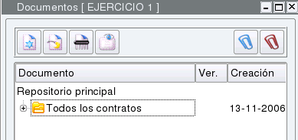

- Pulsaremos el botón Asociar documento (clip azul), que nos mostrará la lista de documentos disponibles.
- Seleccionaremos el documento que deseemos asociar (en este caso el contrato aportado anteriormente).
- Veremos que el documento se ha asociado a la nueva carpeta:
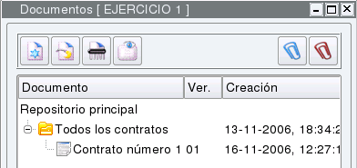

Para eliminar una asociación seleccionaremos el documento y pulsaremos el botón Quitar documento (clip rojo). Un documento debe estar asociado siempre a un objeto como mínimo (si no, no podríamos acceder a él).
Podemos consultar todas las asociaciones que tiene establecidas un documento en la pestaña Vínculos del formulario de edición de documentos.
Aunque en el módulo oficial sólo es posible asociar documentos a clientes y proveedores, con una sencilla modificación es posible asociar documentos a cualquier otro objeto (agentes comerciales, proyectos, tareas, presupuestos, etc.). Consúltanos sobre esto en mail@infosial.com.

